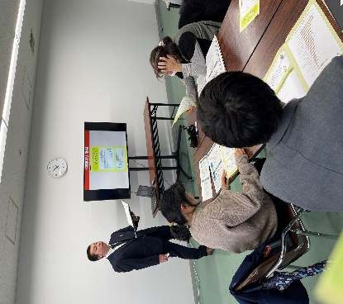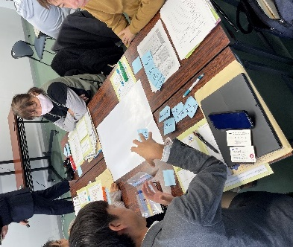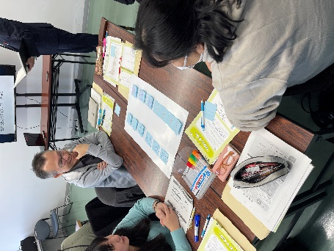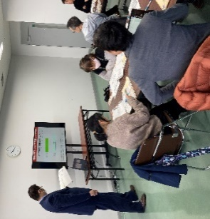

【講義】大阪府の家庭教育支援の取組み

【体験】親学習教材「がまんする」

続いては、親学習の体験です。参加者の皆さんは、配付した親学習教材30種類を初めて知る方がほとんどで、興味深く見られていました。

まず、親学習教材「がまんする」のエピソードを読みました。エピソードを読んでの感想として、「うちでも似たようなことがあった」や、「みんなが忙しく、みずきちゃんは寂しかったのではないか」などの意見が出されました。

また、「どのような『がまん』が成長に大切か？」について考えるグループワークでは、「子どもががまんすることは必要なのか」や、「がまんをすることは大切だ。でも、寂しい思いをさせてはいけない」などの意見が出され、自身の子育てを振り返るとともに、子どもや保護者、それぞれに想いを馳せていました。

研修終了後、東大阪市PTA協議会会長より「親学習普及プロジェクト」のお話がありました。「親になった大人たちの自己肯定感を高めて、自分に自信をもって子育てできるようになってもらうこと」を目的に、親学習の機会の設定や親学習リーダーを育てることをめざされているとのことでした。

そのプロジェクトの推進のために、大阪府の「親学習リーダー養成出張研修」をご活用いただき感謝するとともに、東大阪市における親学習のさらなる普及と発展のために、今後も連携していきたいと思います。

「大阪府の家庭教育支援の取組み」や「家庭環境を取り巻く状況」などについて説明を行い、家庭教育支援の大切さについて、改めて学んでいただきました。

普段から子どもや保護者にかかわられているからこそ、講義の内容に大きくうなずくなど、共感される場面もありました。

講義を聞いている様子

ふせんを用いたワークの様子

意見交流する様子

教材を読んでいる様子

編集後記

東大阪市において、令和５年11月18日（土）、親学習リーダー養成出張研修が行われました。東大阪市内のPTA関係者等、新たに７名の方が参加され、大阪府の職員より、「大阪府の家庭教育支援の取組み」の講義や親学習教材「がまんする」の体験などを行いました。

親学習リーダー養成出張研修　in東大阪市